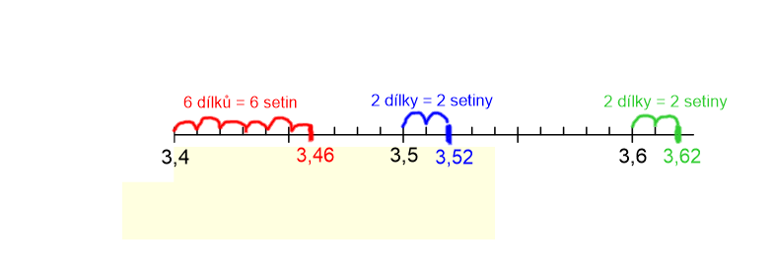
Desetinná čísla – číselná osa
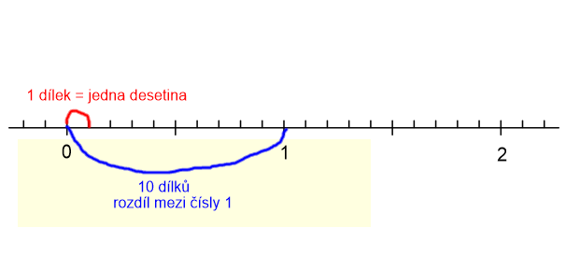
Při práci s číselnou osou je třeba dát pozor na určení jednotky mezi dvěma dílky.

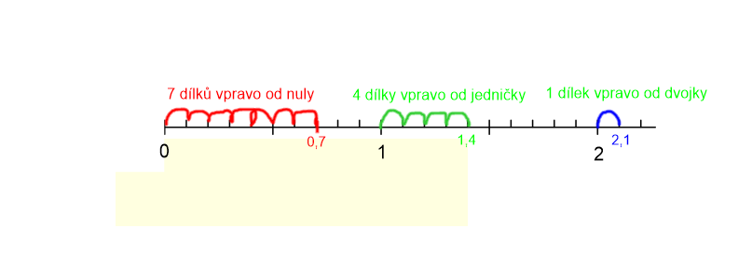
Př. 1: Vyznač na číselné ose čísla 0,7; 1,4 a 2,1.

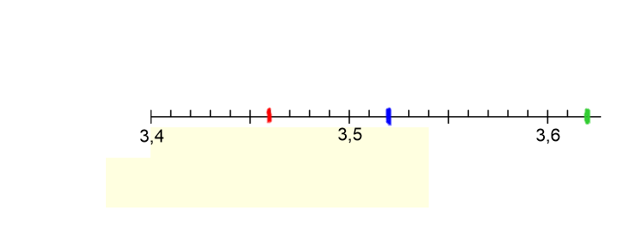

Př. 2: Zapiš čísla, která jsou vyznačená na číselné ose.

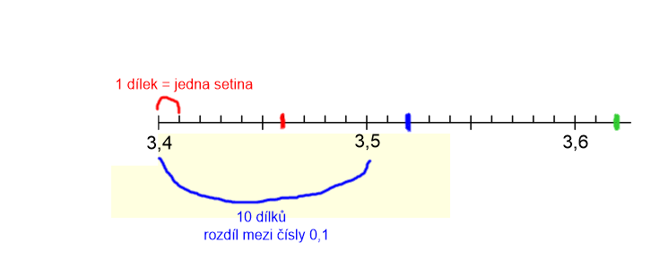
Krok 1: Zjištění jednotky mezi dvěma dílky.

Krok 2: Určení čísel.

Cvičení:
1. Žáci 6. třídy jeli na výlet Moravského krasu. Cestou tam navštívili
(tajenka 1)
kde se nachází muzeum bitvy tří císařů a v Moravském krasu propast
(tajenka 2)
Vyznač na číselné ose body a doplň do tabulek písmena v pořadí zleva doprava.

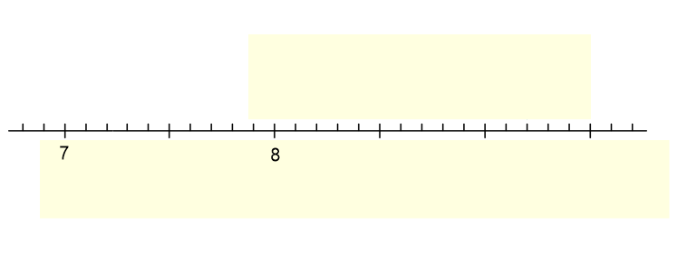
Tajenka 1
A = 7,3 V = 9,4 S = 6,8 K = 8 V = 7,7 L = 7,1 O = 8,6

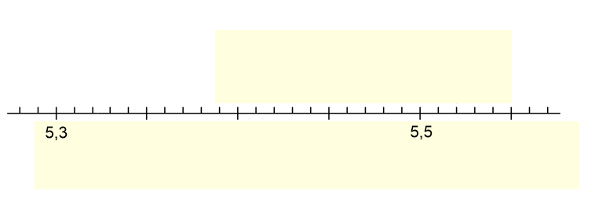
Tajenka 2
CH = 5,47 A = 5,33 O = 5,4 A = 5,52 M = 5,29 C = 5,38

